“周界报警系统管理软件(网口版) 第2代”指标参数

1、软件概述：
本软件是集周界管理、控制、报警、联动等功能为一体的综合型软件。
本软件能够对多达10000个“周界防区”进行集中管理控制；能够兼容各种具有开关量报警输出的安防设备；能够对电子围栏各个防区进行真正的布撤防等操作；能够方便快捷的添加、删除“周界防区”；能够准确的采集、保存各个防区的报警状态；能够及时的将报警信息以报警声音、电子地图等方式通知安保人员；能够对各个周界设备防区进行自动布撤防操作等。
本软件适用的典型场所有：别墅、小区、工业区、学校、变电站、物流仓库、军事基地、民用炸药库、铁路防护、机场防护、国防边界等。

2、软件特征参数：
● 能够管控多达10000个“周界防区”，这些防区包括：“电子围栏”、“张力围栏”、“高压电网”、“埋地泄露”、“振动光纤”、“地址模块”、“激光对射”、“红外对射”、“红外探测器”、“烟雾探测器”、“燃气探测器”、“紧急按钮”、“门磁”、“幕帘探测器”、“火灾报警器”、“红外光栅”、“无线防区”。
● 能够管控500个“周界报警主机”。
● 能够管控500个“网络联动器”。
● 软件具备10个中心，级联非常方便。
● 在同一个控制系统中，能够同时接1000个软件同时管控。
● 能够兼容各种具有开关量报警输出的安防设备。
● 具备“自动定时布撤防功能”，能够添加10000条定时任务。
● 具备“报警记录功能”，能够存储无限量的记录条数，记录信息支持查询、导出、打印、删除功能。
● 具备“操作记录功能”，能够存储无限量的记录条数，记录信息支持查询、导出、打印、删除功能。
● 具备“电子地图功能”，此功能可以打开或关闭，也可以添加多张电子地图。
● 具备“报警声音功能”，此功能可以打开或关闭，也可以自定义报警声音文件。
● 具备“联动控制功能”，此功能可以打开或关闭。
● 具备“防区自动搜索并添加的功能”和“批量设置参数的功能”，安装调试简单方便。
● 具备“用户管理”功能。
● 具备“用户权限设置”功能，能够实现分级、分权限管理。
● 具备“布防”、“撤防”、“报警复位”、“报警灵敏度”、“报警输出时间”、“触网灵敏度”、“紧急按钮报警输出”、“设备时间设置”、“修改防区ID”、“电压”、“脉冲周期”、“张力松弛阈值统一设置”、“张力拉紧阈值统一设置”、“恢复出厂设置”、“设置在线时间和发送包次数”、“打击电量设置”等功能。
● 具备“分组控制功能”，包括全部分组，部分分组，或单独防区控制。
● 具备“软件名称自定义功能”，可以根据项目自定义“软件名称”。
● 具备“通信失败功能”，可以有效防止人为的切断电源线或信号线的不法行为。
● 预留“外网连接接口”，能够方便快捷的连接外网服务器，预留APP联网控制功能。
● 预留“视频联动接口”，能够方便快捷的联动视频监控。

3、软件界面图：
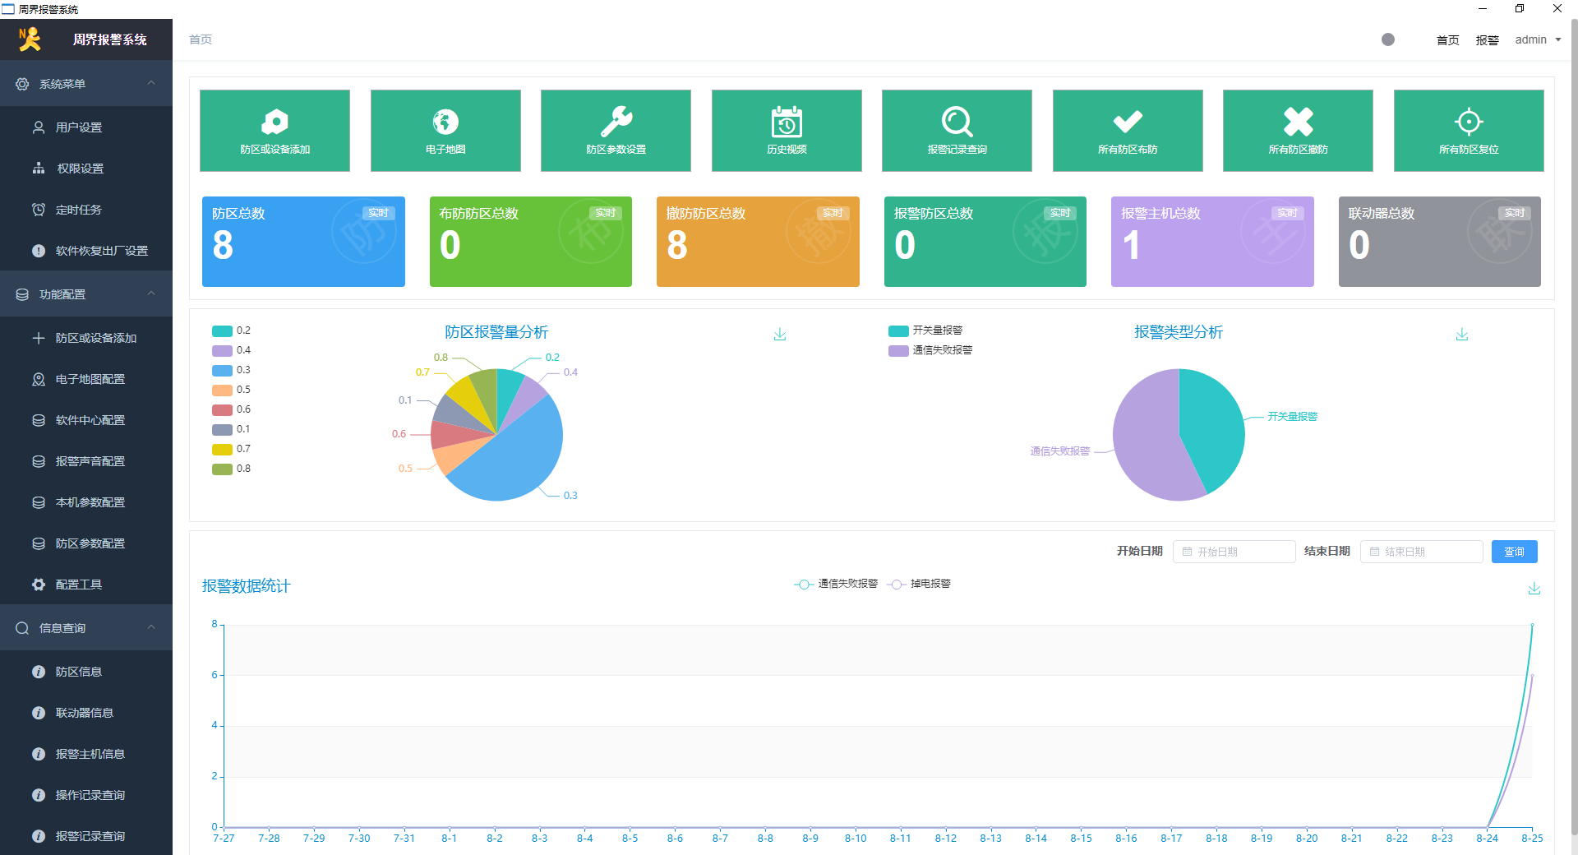

4、周界系统组网方案图：
网络周界系统包含下面三个类型的设备：
（1）、控制主机类设备：
控制类产品包括：“周界报警主机”和“周界报警管理软件”。
这些设备主要功能是：放在控制室内，用来管理和控制周界防区类设备和联动设备，用于接收并显示防区状态信息、报警信息等，同时可以控制防区布防、撤防、报警复位等。
（2）、周界防区类设备：
周界防区类设备包括：“脉冲式电子围栏”、“张力式电子围栏”、“高压电网”、“埋地泄露探测器”、“振动光纤探测器”、“无线防区”以及其他具备开关量输出的报警设备（此类设备需通过地址模块来管理，如 “激光对射”、“红外对射”、“红外探测器”、“烟雾探测器”、“燃气探测器”、“紧急按钮”、“门磁”、“幕帘探测器”、“火灾报警器”、“红外光栅”）。
这些设备主要功能是：检测报警，并将警情传入控制室的管理端。
（3）、联动类设备：
联动类设备包括：8路网络联动器、16路网络联动器、8路RS485联动器、16路RS485联动器等。
这些设备主要功能是：联动其他输出设备（包括“视频联动”、“LED电子地图”、“警示灯”、“探照灯”、“警情指示沙盘”等）。当某防区产生报警时，联动器的对应防区的开关量会有输出。

周界系统组网方案图如下：
